中国电石工业协会信息部主办 第三十一期（2014年07月18日）
网站：www.cciac.org.cn 邮箱：ccia00＠126.com
电石交流群： QQ192598097 电石报表群：QQ328632618
电话：010-84885707 传真：010-84885057
责任编辑：蒋顺平 编辑：郭永明

目 录

上周电石及上下游产品市场分析 2
表格资讯 4

上周电石及上下游产品市场分析
一、电石市场
上周，国内电石市场行情小幅下探，交投气氛略显颓废。当前，受国内市场供需失衡以及下游制品行情长期低迷影响，电石后市多不被上下游看好，电石厂为确保其开工成本以及正常生产，现多艰难维持开工；市场操作方面，多数生产企业仍沿用近期一贯的“走量不走价”的形势，得以消耗库存。现阶段，华北地区一级品电石采购价维持在 2950-3050 元/吨；西北地区出厂价格跌后企稳价格为 2500-2750元/吨不等，高端电石料略有下调；西南地区出厂价格为 2900-3000 元/吨，采购送到价格略高 3050-3250元/吨，到货顺畅。预计后市，下周电石行情仍难见好转。
内蒙地区
乌海地区电石市场交投气氛黯淡，实际成交重心难止下跌之势。现阶段，该地区一级品电石主流出厂价格在 2500-2550 元/吨，高端成交在 2600 元/吨左右，外销货源价格较为灵活。内蒙古乌盟地区电石市场维持运行，交投重心徘徊于低位。现当地一级品电石主流出厂价格在 2550-2650 元/吨，高端调低。鄂尔多斯电石市场走势低位震荡，交投重心未变。现当地电石一级品主流出厂价格仍保持在 2550-2600元/吨。本周周初市场上显得较为冷清，电石行情依旧延续低迷态势，不见好转。其原因还是产能过剩以及下游 PVC 制品外销困难所致。预计本周，国内电石市场仍无太大起色。
宁夏地区
宁夏地区电石市场走势呈现低稳态势，交投重心暂稳。现当地电石一级品主流出厂价格在 2550-2600元/吨，部分低端价格在 2500 元/吨左右，个别高端价格在 2700 元/吨左右，实际成交多有灵活调整。受当前国内下游需求不好影响，宁夏地区电石出厂价格已经跌破 2500 元/吨，电石厂艰难维持开工，亏本走货。预计后市，宁夏地区电石难有止损。
陕西地区
陕西地区电石市场走势低稳，交投气氛不佳。当前，该地电石一级品主流出厂价格在 2600-2620 元/吨，成交重心偏向低端。受下游行情不佳影响，电石市场供需仍显较为失衡，电石厂多维持生产，以保证开工成本；市场操作方面多以走货为主。预计近期国内电石市场难有好转。
甘肃地区
甘肃地区电石市场走势低稳，交投重心未见调整。现当地一级品电石主流出厂价格在 2700 元/吨左右，实际成交多可商谈。就当前，下游市场行情极度消沉、每况愈下影响下，该地开工基本维持之前水平，未见厂家降负行为；市场操作仍多走量，实际成交价格偏向低端。预计本周，甘肃地区电石难见涨跌。
四川地区
四川地区电石市场走势持续萎靡，交投重心再度下探。据分析，受当前国内电石市场供需严重失衡影响，四川电石厂现多维持开工，等待转机；但下游市场行情严重萎缩、萎靡，PVC 制品无价也无市，造成了电石厂外销滞涩局面。就此预计，近一段时间四川电石市场仍将下行。现阶段，当地一级品电石主流出厂价格在 2950 元/吨，省内送到价格集中在 3000 元/吨左右，高端价格已逐步减少，山西、宁夏等地的到货价格在 3100 元/吨。
二、上游市场动态
上周，北方地区天气以晴为主，电石运输情况顺畅，但道路安全检查力度较为严格，部分高速路段限制危化品车辆通行。
原料方面，国内兰炭、白灰市场整体走稳，交投重心变化并不明显。但听闻受政府对小白灰窑的整顿影响，青海、甘肃等地电石企业原料采购日显紧张。现根据品级不同，神木地区兰炭主流出厂价格约在 830-920 元/吨；白灰主流出厂价格 230-400 元/吨（含税）。
- 下游市场动态
上周国内 PVC 市场在平淡中顺延至 7 月。从最近的行情观察，整体市场价格波动有限，但 PVC 生产企业和贸易商之间的心态却发生了细微的变化。PVC 产业链最上端的原料市场以电石为例，已经在探底的路上深入较多；自身的 PVC 生产供给相对平稳，且集中检修已过；下端的需求行业在今年受房地产市场遇冷的影响较大，又对 PVC 采购抱持了一种“价格难涨”预期。故萎靡纠结的现货 PVC 市场一直未打破。
表格资讯
1、区域电石高低端价格
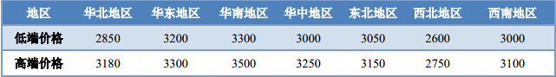

- 部分地区电石价格
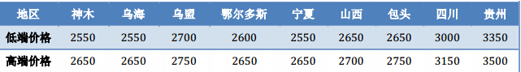
- 部分地区原料送到价格区间
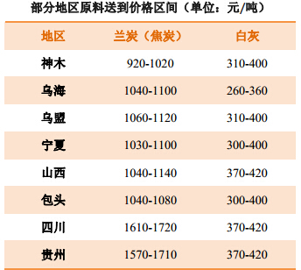
- 国内各地区PVC市场行情
